2024年6月21日今日动态
今天是星期五，雨天。共有23位小朋友来园，共有2位小朋友请假在家休息，请事假的小朋友有孙思淼和郭静悠。
一、区域游戏
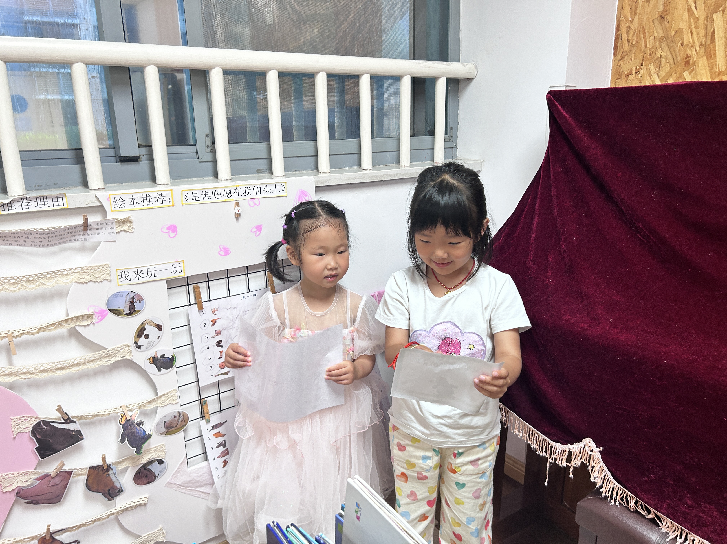  你看这是谁的嗯嗯？这个是白色的，有点像鸽子的嗯嗯，你看这里有的。 | 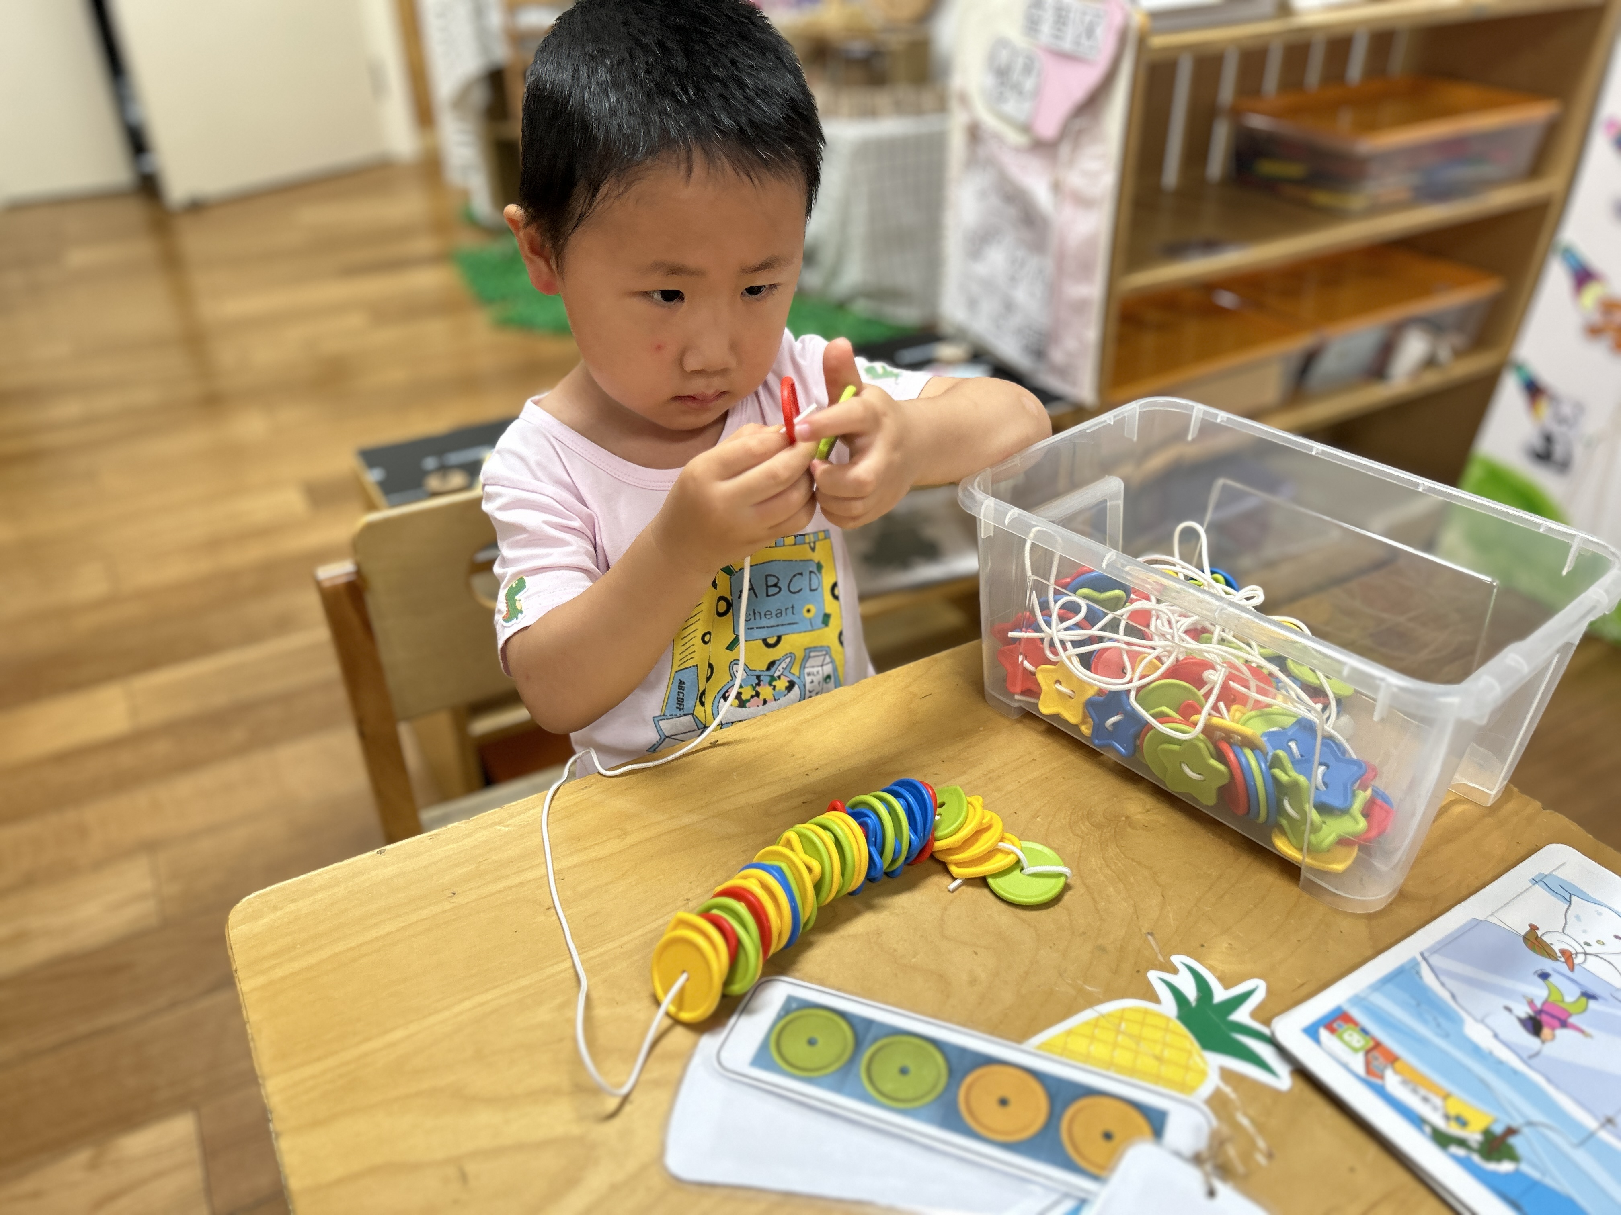  我用绳子把两个纽扣绕来绕去就打了个结，接下来我还能几片纽扣一起穿绳呢。 | 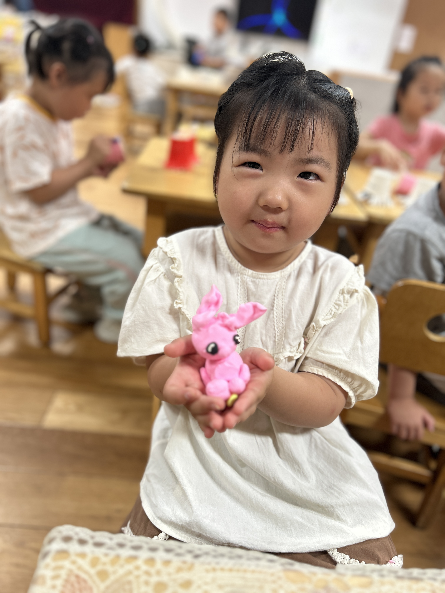  这是我用彩泥做的小兔子，先搓了两个大圆球做它的头和身体，接着搓长条用盖子压扁做耳朵。
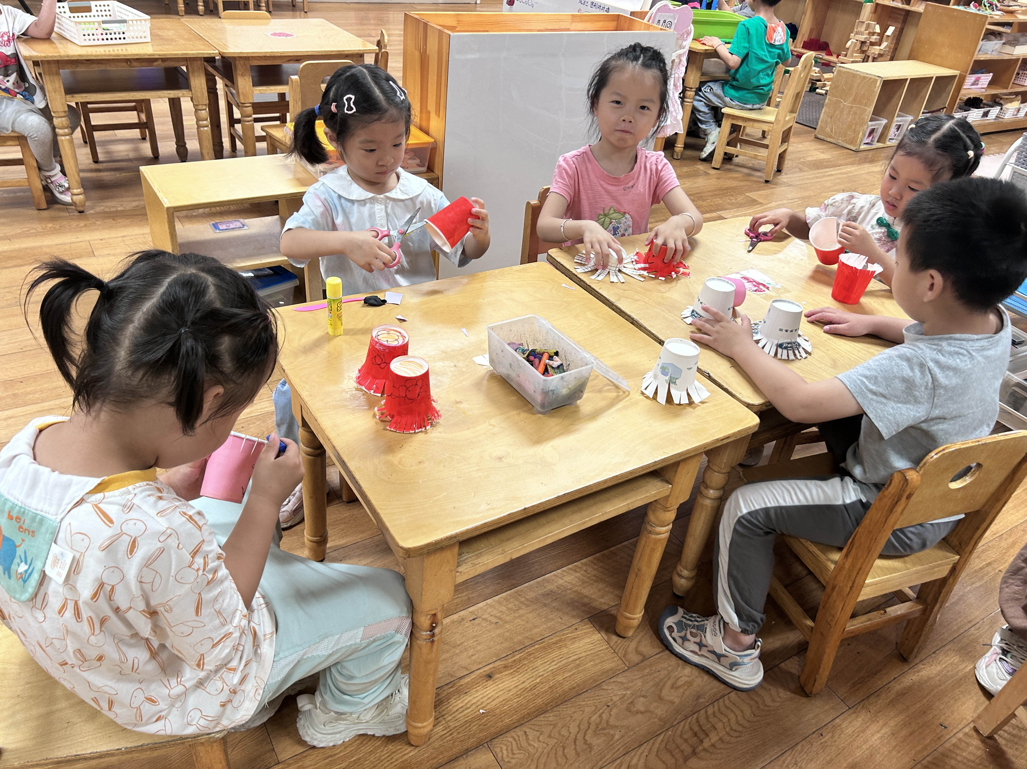  我们今天做了好多的章鱼，但是花纹、表情会有点不一样。 | 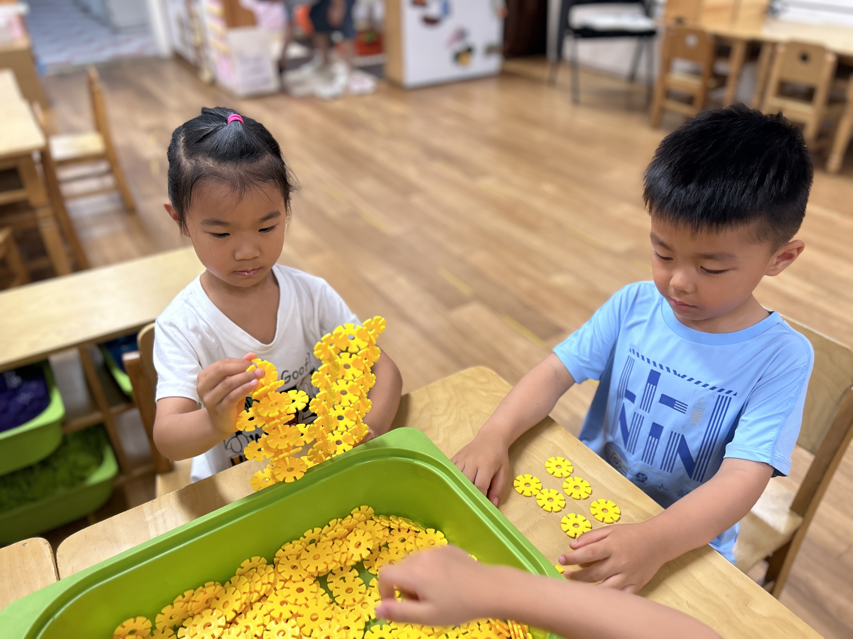  我用雪花片做了两种不同的梯子，他们可以用在不同的地方。 | 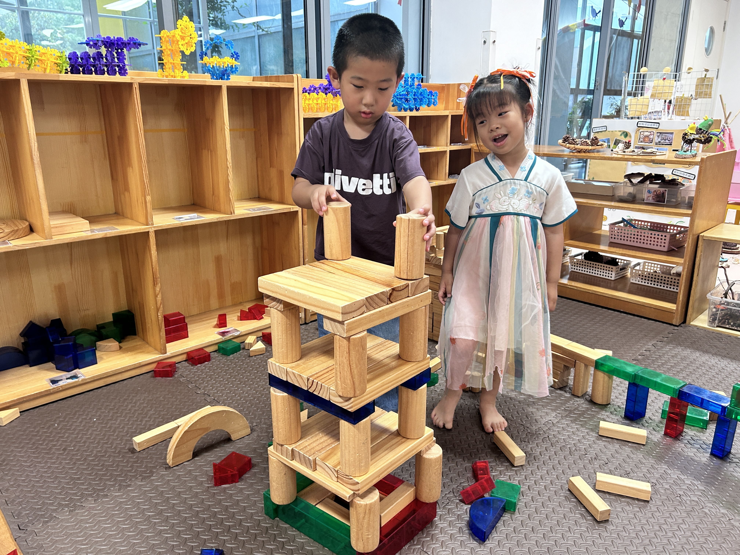  我们一起搭建了高楼，每一层楼都有大大的窗户。
- 集体活动：健康《冷饮要少吃》
这是一节关于饮食的健康活动。夏天到了，天气也越来越热，各种各样的冷饮成为了人们首选的消暑佳品。但是，虽说冷饮可以用来解暑，但是多吃了对人的身体也无益，尤其是冷饮对孩子娇嫩的胃肠有很大的刺激作用。
表扬这些小朋友能了解冷饮吃多了对人的身体无益，明白冷饮要少吃的道理：丁秋铭、吴燚、梁佳硕、刘郑勋、张铭昊、熊梓轩、程诺、官同羽、褚浩宸、殷颂惜、顾羽汐、顾晨怡、易筱曦、汪雪婷。
表扬这些小朋友能养成良好的饮食习惯，保护自己的身体：张梓祎、金文哲、赵奕承、徐燃、夏一心、王婉苏、徐旻玥、张竹青、蔡娅宁。
三、运动环节
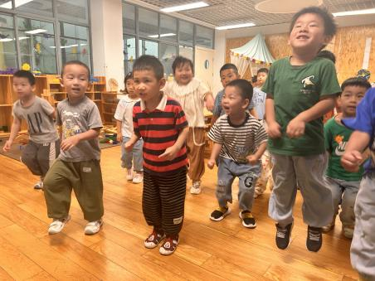  前方有障碍物，快起跳！ | 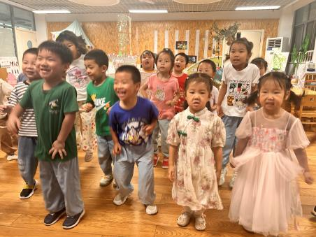  继续快速跑动起来。 | 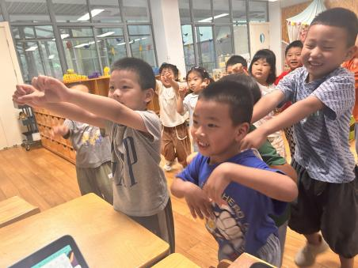  哇，有金币哎，向左、向右。
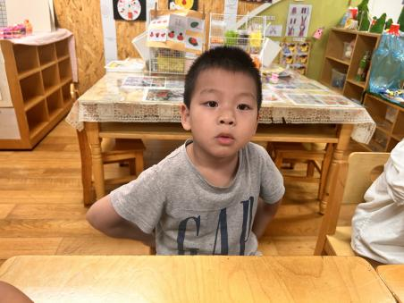  剧烈运动一会儿，调整呼吸。 | 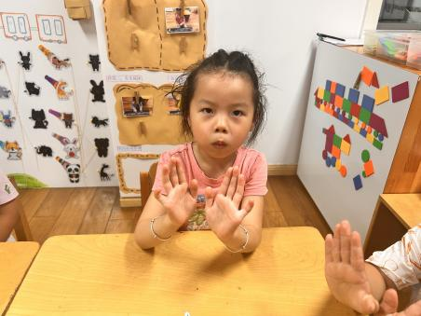  先来几个深呼吸。 | 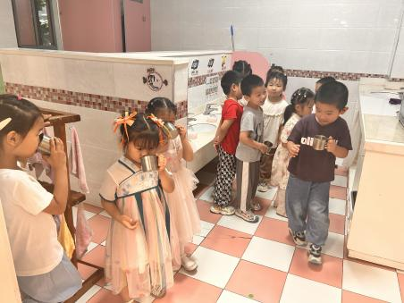  运动结束后，稍微休息要及时补充水分。
四、家园配合
1.各位家长：夏季，溺水进入高发期，预防溺水正当时。现推荐“预防溺水家长看护篇”和“预防溺水孩子必知篇”，家长观看和陪伴孩子观看中，引导幼儿学习防溺水知识与方法，共同护航孩子健康快乐成长。
2.下周一我们将评选本学期的好宝宝，本学期我们评选的奖项分别是：好学宝宝、巧手宝宝、文明宝宝、进步宝宝、健康宝宝，本次评选采用现场1分钟左右的自荐演说，请大家帮助幼儿积极做好准备。

